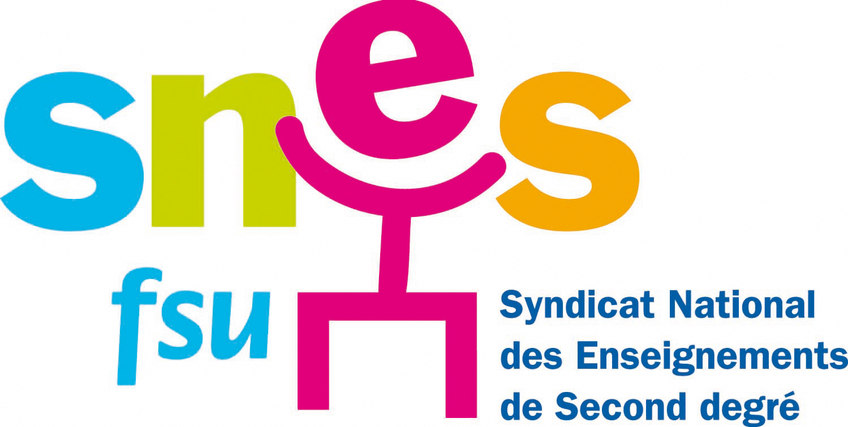
Projet de lettre aux fédérations de parents

Madame, Monsieur le président de l’association des parents d’élèves de...
Le Ministère de l’Éducation nationale vient de décider unilatéralement de transférer les délégations régionales de l’ONISEP et leurs personnels vers les régions, et de fermer tous les Centres d’Information et d’Orientation. Les psychologues de l’Éducation nationale seraient nommés dans un établissement scolaire mais devraient toujours couvrir un secteur de trois ou quatre établissements.
Quelles seraient les conséquences de ces mesures ?
L’Éducation nationale perdrait ainsi sa capacité à délivrer une information sur les métiers puisque celle-ci serait confiée aux régions. Les préoccupations des régions étant centrées sur le développement de l’apprentissage et les « métiers en tension », on peut craindre la disparition d’une information objective, fiable et égale sur tout le territoire. De plus nous n’avons pas de garanties sur le maintien de la diffusion des guides papier fin de 3ème , de seconde et de terminale, ni sur la pérennité des collections de brochures sur les métiers éditées aujourd’hui par L’ONISEP.
La fermeture des CIO priverait les élèves et les parents d’une possibilité d’accueil et d’aide personnalisée sur tout ce qui concerne la scolarité et l’orientation dans un lieu neutre, différent des établissements scolaires.. Le MEN ne semble pas avoir pris la mesure de ce que signifierait cette disparition : Plus d’accueil pendant les petits congés scolaires, plus de lieu pour recevoir les publics les plus en difficulté (les décrocheurs, les enfants et adolescents allophones, les adolescents en situation de handicap et leurs parents). Le rôle des directeurs de CIO, pour l’animation et la coordination du travail des PsyEN, la contribution à l’analyse du fonctionnement de l’orientation dans un district, la formation des enseignants, le repérage et le suivi des élèves en voie de décrochage serait impossible à mettre en œuvre puisque le MEN imagine pouvoir les regrouper dans les DSDEN ou les rectorats.
Depuis plusieurs années, l’équipe de notre CIO se bat pour défendre le service public d’orientation de l’Éducation nationale car il reste pour les jeunes et les familles une garantie d’accès à des conseils personnalisés donnés par des professionnels qualifiés et indépendants de tout groupe de pression.
Pour le SNES-FSU, il s’agit de faire place nette pour des divers prestataires privés laissant le champ libre aux cabinets de coaching payants puisque le service public d’orientation n’existera plus.
Ce projet dénote une précipitation et une impréparation totale et ses conséquences seraient gravissimes pour les élèves, les étudiants et les parents. Le SNES –FSU vous propose d’échanger sur ces mesures en participant à une réunion au CIO le …..

